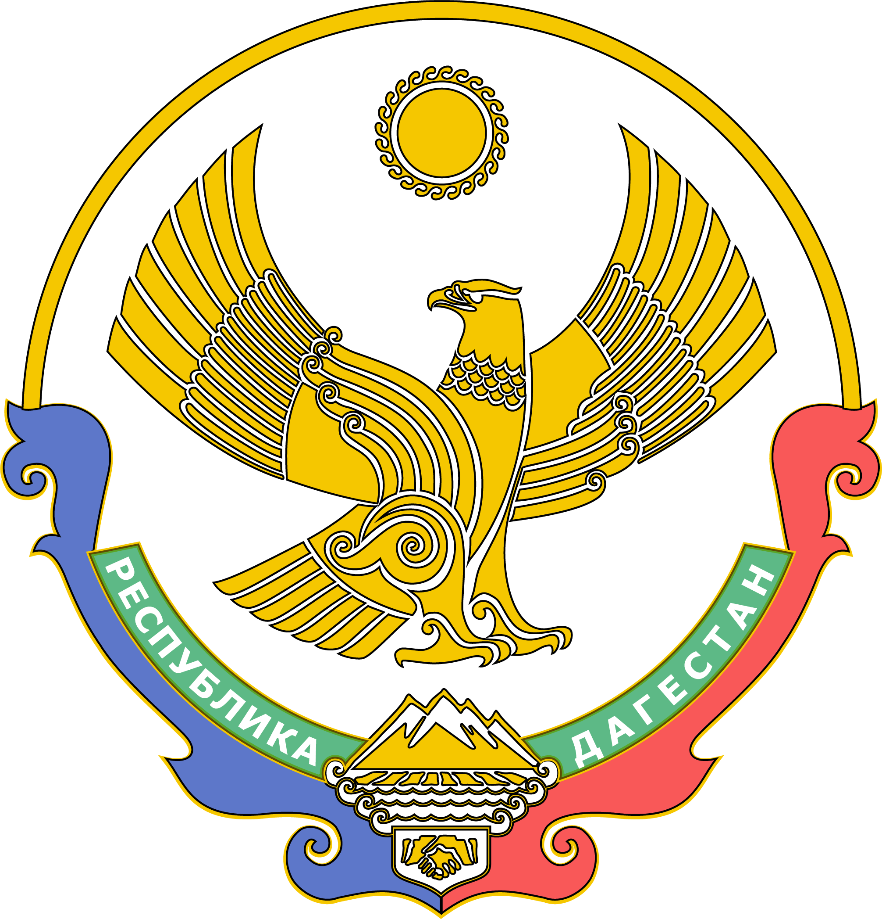
МИНИСТЕРСТВО ОБРАЗОВАНИЯ И НАУКИ

РЕСПУБЛИКИ ДАГЕСТАН

(Минобрнауки РД)

П Р И К А З

«____» ______ 2023 г. №_________
Махачкала

Об утверждении графика проведения муниципального этапа
Всероссийской олимпиады школьников в Республике Дагестан
в 2023-2024 учебном году

В соответствии с приказом Министерства образования и науки Республики Дагестан от 5 сентября 2023 г. № 05-02-2-869/23 «О проведении школьного, муниципального и регионального этапов Всероссийской олимпиады школьников в Республике Дагестан в 2023-2024 учебном году»,

ПРИКАЗЫВАЮ:

1. Утвердить график проведения муниципального этапа Всероссийской олимпиады школьников в Республике Дагестан в 2023-2024 учебном году согласно приложению.
2. Начальникам муниципальных органов управления образованием довести настоящий приказ до сведения руководителей подведомственных образовательных организаций.
3. Руководителям общеобразовательных организаций, подведомственных Минобрнауки РД, обеспечить исполнение настоящего приказа.
4. ГКУ РД «Информационно-аналитический центр» (Амиралиев К.Н.) разместить настоящий приказ на официальном сайте Минобрнауки РД в информационно-телекоммуникационной сети «Интернет».
5. Контроль за исполнением настоящего приказа возложить на первого заместителя министра Далгатову А.О.

Министр Я. Бучаев

Утвержден
приказом Минобрнауки РД
от «___»__________2023 г. №_______

ГРАФИК
проведения муниципального этапа Всероссийской олимпиады школьников
в Республике Дагестан в 2023-2024 учебном году

№ | Дата проведения | Предмет | Класс | Время начала | Сроки представления электронного протокола  на e-mail: rcvrt-dgunh@mail.ru | Сроки представления протокола и работ
 | 27 октября | Химия | 7-11 | 10:00 | 3 ноября | 6 ноября
 | 8 ноября | Итальянский язык | 7-11 | 10:00 | 17 ноября | 20 ноября
 | 9 ноября | Французский язык | 7-11 | 10:00 | 17 ноября | 20 ноября
 | 10 ноября | ОБЖ (теоретический тур) | 7-11 | 10:00 | 24 ноября | 27 ноября
 | 13 ноября | История | 7-11 | 10:00 | 24 ноября | 27 ноября
 | 14 ноября | ОБЖ (практический тур) | 7-11 | 10:00 | 24 ноября | 27 ноября
 | 15 ноября | Русский язык | 7-11 | 10:00 | 24 ноября | 27 ноября
 | 16 ноября | Экономика | 7-11 | 10:00 | 24 ноября | 27 ноября
 | 17 ноября | Литература | 7-11 | 10:00 | 24 ноября | 27 ноября
 | 20 ноября | Математика | 7-11 | 10:00 | 1 декабря | 4 декабря
 | 21 ноября | Испанский язык | 7-11 | 10:00 | 1 декабря | 4 декабря
 | 22 ноября | Биология | 7-11 | 10:00 | 1 декабря | 4 декабря
 | 23 ноября | География | 7-11 | 10:00 | 1 декабря | 4 декабря
 | 24 ноября | Физическая культура (теоретический тур) | 7-11 | 10:00 | 7 декабря | 8 декабря
 | 27 ноября | Искусство (МХК) | 7-11 | 10:00 | 7 декабря | 8 декабря
 | 29 ноября | Физическая культура (практический тур) | 7-11 | 10:00 | 7 декабря | 8 декабря
 | 28 ноября | Технология (теоретический тур) | 7-11 | 10:00 | 14 декабря | 15 декабря
 | 30 ноября | Английский язык | 7-11 | 10:00 | 7 декабря | 8 декабря
 | 1 декабря | Право | 7-11 | 10:00 | 14 декабря | 15 декабря
 | 4 декабря | Физика | 7-11 | 10:00 | 14 декабря | 15 декабря
 | 5 декабря | Немецкий язык | 7-11 | 10:00 | 14 декабря | 15 декабря
 | 6 декабря | Информатика | 7-11 | 10:00 | 14 декабря | 15 декабря
 | 7 декабря | Обществознание | 7-11 | 10:00 | 14 декабря | 15 декабря
 | 8 декабря | Экология | 7-11 | 10:00 | 14 декабря | 15 декабря
 | 11 декабря | Астрономия | 7-11 | 10:00 | 21 декабря | 22 декабря
 | 13 декабря | Технология (практический тур) | 7-11 | 10:00 | 21 декабря | 22 декабря
 | 14 декабря | Китайский язык | 7-11 | 10:00 | 21 декабря | 22 декабря

